## La Croix cyclique

## d’Hendaye

Fulcanelli

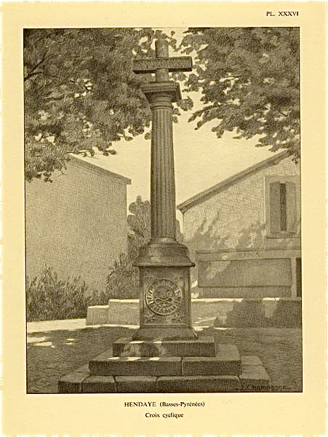

Petite ville frontière du pays basque, Hendaye groupe ses maisonnettes au pied des premiers contreforts pyrénéens. L’océan vert, la Bidassoa large, brillante et rapide, les monts herbeux l’encadrent. L’impression première, au contact de ce sol âpre et rude, est assez pénible, presque hostile. A l’horizon marin, la pointe que Fontarabie, ocrée sous la lumière crue, enfonce dans les eaux glauques et miroitantes du golfe, rompt à peine l’austérité naturelle d’un site farouche. Sauf le caractère espagnol de ses maisons, le type et l’idiome de ses habitants, l’attraction toute spéciale d’une plage récente, hérissée d’orgueilleux palaces, Hendaye n’a rien qui puisse retenir l’attention du touriste, de l’archéologue ou de l’artiste.

En quittant la station, un chemin agreste longe la voie ferrée et conduit à l’église paroissiale, située au centre de la ville. Ses murs nus, flanqués d’une tour massive, quadrangulaire et tronquée, se dressent sur un parvis exhaussé de quelques marches et bordé d’arbres aux épaisses frondaisons. Édifice vulgaire, lourd, remanié, sans intérêt. Près du transept méridional, cependant, une humble croix de pierre, aussi simple que curieuse, se dissimule sous les masses vertes du parvis. Elle ornait autrefois le cimetière communal, et c’est seulement en 1842 qu’on la transporta près de l’église, à la place qu’elle occupe aujourd’hui. Telle est, du moins, l’assurance que nous en donna un vieillard basque, lequel avait rempli, durant de longues années, les fonctions de sacristain. Quant à l’origine de cette croix, elle est inconnue et il nous fut impossible d’obtenir le moindre renseignement sur l’époque de son érection. Toutefois, en prenant pour base de supputation la forme du soubassement et celle de la colonne, nous pensons qu’elle ne saurait être antérieure à la fin du xviie siècle ou au commencement du xviiie. Quoi qu’il en soit de son ancienneté, la croix d’Hendaye, par la décoration de son piédestal, se montre bien le plus singulier monument du millénarisme primitif, la plus rare traduction symbolique du chiliasme, que nous ayons jamais rencontrés. On sait que cette doctrine, acceptée tout d’abord puis combattue par Origène, saint Denys d’Alexandrie et saint Jérôme, bien que l’Église ne l’eût point condamnée, faisait partie des traditions ésotériques de l’antique philosophie d’Hermès.

La naïveté des bas-reliefs, leur exécution malhabile mènent à penser que ces emblèmes lapidaires ne sont pas l’œuvre d’un professionnel du ciseau et du burin; mais, abstraction faite de l’esthétique, nous devons reconnaître que l’obscur artisan de ces images incarnait une science profonde et de réelles connaissances cosmographiques.

Sur le bras transversal de la croix, — une croix grecque, — on relève l’inscription commune, bizarrement taillée en saillie sur deux lignes parallèles, aux mots presque soudés, et dont nous respectons la disposition:

OCRUXAVE S

PESUNICA

Certes, la phrase est aisée à rétablir et le sens bien connu:

O crux ave spes unica. Cependant, si nous traduisions comme un apprenti, on ne comprendrait guère ce qu’il faudrait désirer, du pied ou de la croix, et une telle invocation aurait lieu de surprendre. Nous devrions, en vérité, pousser la désinvolture et l’ignorance jusqu’au mépris des règles élémentaires de la grammaire; pes, au nominatif masculin réclame l’adjectif unicus, qui est du même genre, et non le féminin unica. Il semblerait donc que la déformation du mot spes, espérance, en pes, pied, par ablation de la consonne initiale, soit le résultat involontaire d’un manque absolu de pratique chez notre lapicide. Mais l’inexpérience justifie-t-elle vraiment une étrangeté semblable? Nous ne pouvons l’admettre. En effet, la comparaison des motifs exécutés par la même main et de la même manière, démontre l’évident souci d’une mise en place normale, le soin apporté dans leur disposition et leur équilibre. Pourquoi l’inscription aurait-elle été traitée avec moins de scrupule? Un examen attentif de celle-ci permet d’établir que les caractères en sont nets, sinon élégants, et ne chevauchent pas (pl. XLVII). Notre artisan sans doute les traça préalablement avec la craie ou le charbon, et cette esquisse doit nécessairement écarter toute idée d’une erreur survenue pendant la taille. Or, puisqu’elle existe, il faut conséquemment, que cette erreur apparente ait été voulue en réalité. La seule raison que nous puissions invoquer est celle d’un signe mis exprès, voilé sous l’aspect d’une inexplicable malfaçon et destiné à piquer la curiosité de l’observateur. Nous dirons donc que, selon nous, c’est sciemment et volontairement que l’auteur disposa ainsi l’épigraphe de son œuvre troublante.

L’étude du piédestal nous avait déjà éclairé, et nous savions de quelle manière, à l’aide de quelle clef, il convenait de lire l’inscription chrétienne du monument; mais nous désirions montrer aux investigateurs quels secours peuvent apporter, dans la résolution des choses cachées, le simple bon sens, la logique et le raisonnement.

pl. XLVIII

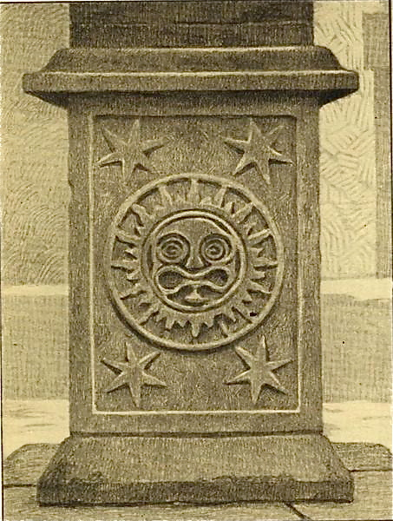 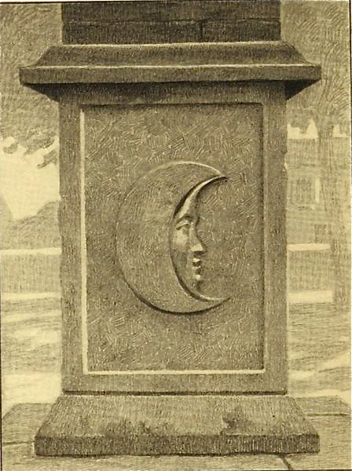

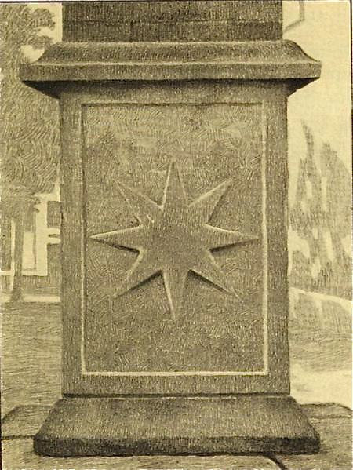 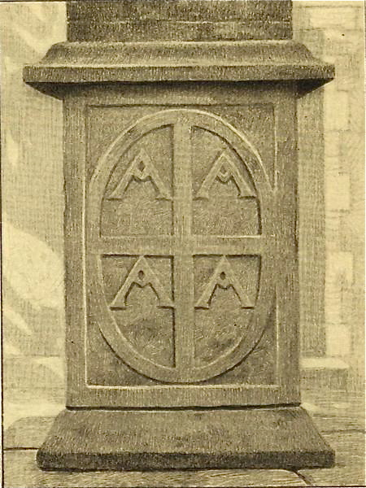

Croix cyclique d’Hendaye. Les quatre faces du piédestal.

La lettre S qui emprunte la forme sinueuse du serpent, correspond au khi (X) de la langue grecque et en prend la signification ésotérique. C’est la trace hélicoïdale du soleil parvenu au zénith de sa courbe à travers l’espace, lors de la catastrophe cyclique. C’est une image théorique de la bête de l’Apocalypse, du dragon qui vomit, aux jours du Jugement, le feu et le soufre sur la création macrocosmique. Grâce à la valeur symbolique de la lettre S, déplacée à dessein, nous comprenons que l’inscription doit se traduire en langage secret, c’est-à-dire dans la langue des dieux ou celle des oiseaux, et qu’il faut en découvrir le sens à l’aide des règles de la Diplomatique. Quelques auteurs, et particulièrement Grasset d’Orcet, dans l’analyse du Songe de Polyphile, publiée par la Revue Britannique, les ont données assez clairement pour nous dispenser d’en parler après eux. Nous lirons donc, en français, langue des diplomates, le latin tel qu’il est écrit, puis, employant les voyelles permutantes, nous obtiendrons l’assonance de mots nouveaux composant une autre phrase dont nous rétablirons l’orthographe et l’ordre des vocables, ainsi que le sens littéraire. Ainsi, nous recevons ce singulier avertissement: Il est écrit que la vie se réfugie en un seul espace1, et nous apprenons qu’il existe une contrée où la mort n’atteindra point l’homme, à l’époque terrible du double cataclysme. Quant à la situation géographique de cette terre promise, d’où les élus assisteront au retour de l’âge d’or, c’est à nous de la rechercher. Car les élus, enfants d’Elie, seront sauvés selon la parole de l’Écriture. Parce que leur foi profonde, leur inlassable persévérance dans l’effort leur auront mérité d’être élevés au rang des disciples du Christ-Lumière.

1 Latin spatium, avec la signification de lieu, place, emplacement, que lui donne Tacite. Correspond au grec X~p~ov, racine Xopa, pays, contrée, territoire.

Ils en porteront le signe et recevront de lui la mission de renouer à l’humanité régénérée la chaîne des traditions de l’humanité disparue.

La face antérieure de la croix, — celle qui reçut les trois clous horribles fixant au bois maudit le corps douloureux du Rédempteur, — est déterminée par l’inscription INRI, gravée sur son bras transversal. Elle correspond à l’image schématique du cycle que porte le soubassement (pl. XLVIII). Nous avons donc ici deux croix symboliques, instruments du même supplice: en haut, la croix divine, exemple du moyen choisi pour l’expiation; en bas, la croix du globe, déterminant le pôle de l’hémisphère boréal, et situant dans le temps l’époque fatale de cette expiation. Dieu le Père tient en sa main ce globe surmonté du signe igné, et les quatre grands siècles, — figures historiques des quatre âges du monde, — ont leurs souverains représentés avec le même attribut: Alexandre, Auguste, Charlemagne, Louis XIV1. C’est là ce qu’enseigne l’épigraphe INRI, que l’on traduit exotériquement par Iesus Nazarenus Rex Iudæeorum, mais qui emprunte à la croix sa signification secrète: Igne Natura Renovatur Integra. Car c’est à l’aide du feu et dans le feu même que notre hémisphère sera bientôt éprouvé. Et de même qu’on sépare, à l’aide du feu, l’or des métaux impurs, de même, dit l’Écriture, les bons seront séparés des méchants au grand jour du Jugement.

Sur chacune des quatre faces du piédestal, on remarque un symbole différent. L’une porte l’image du soleil, l’autre celle de la lune; la troisième montre une grande étoile et la dernière une figure géométrique qui, nous venons de le dire, n’est autre que le schéma adopté par les initiés pour caractériser le cycle solaire

1 Les trois premiers sont des empereurs; le quatrième est seulement roi, le Roi-Soleil, marquant ainsi le déclin de l’astre et son ultime rayonnement. C’est le crépuscule avant-coureur de la longue nuit cyclique, pleine d’horreur et d’épouvante, « l’abomination de la désolation ».

C’est un simple cercle que deux diamètres, se coupant à angle droit, partagent en quatre secteurs. Ceux-ci sont chargés d’un A qui les désigne comme les quatre âges du monde, dans cet hiéroglyphe complet de l’univers, formé des signes conventionnels du ciel et de la terre, du spirituel et du temporel, du macrocosme et du microcosme, où l’on retrouve, associés, les emblèmes majeurs de la rédemption (croix) et du monde (cercle). A l’époque médiévale, ces quatre phases de la grande période cyclique, dont l’antiquité exprimait la rotation continue à l’aide d’un cercle divisé par deux diamètres perpendiculaires, sont généralement représentées par les quatre évangélistes ou par leur lettre symbolique qui était l’alpha grec, et, plus souvent encore, par les quatre animaux évangéliques entourant le Christ, figure humaine et vivante de la croix. C’est la formule traditionnelle que l’on rencontre fréquemment sur les tympans des porches romans. Jésus y est exposé assis, la main gauche appuyée sur un livre, la droite levée dans le geste de bénédiction, et séparé des quatre animaux qui lui font cortège par l’ellipse dite Amande mystique. Ces groupes, généralement isolés des autres scènes par une guirlande de nuées, ont leurs figures toujours placées dans le même ordre, ainsi qu’on peut le remarquer aux cathédrales de Chartres (portail royal) et du Mans (porche occidental), à l’église des Templiers de Luz (Hautes-Pyrénées), à celle de Civray (Vienne), au porche de Saint Trophime d’Arles, etc. (pl. XLIX).

« Il y avait aussi devant le trône, écrit saint Jean, une mer de verre semblable à du cristal; et au milieu du trône et autour du trône, il y avait quatre animaux pleins d’yeux devant et derrière. Le premier animal ressemblait à un lion; le second ressemblait à un veau; le troisième avait le visage comme celui d’un homme, et le quatrième ressemblait à un aigle qui vole1. » Relation conforme à celle d’Ezéchiel: « Je vis donc... une grosse nuée et un feu qui l’environnait, et une splendeur tout autour, au milieu de laquelle on voyait comme un métal qui sort

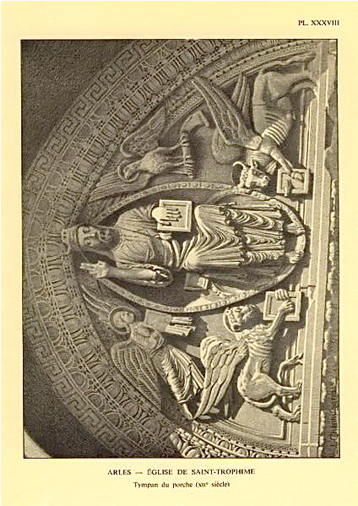

du feu; et au milieu de ce feu on voyait une ressemblance de quatre animaux... Et la ressemblance de leurs faces était une face d’homme; et tous quatre avaient une face de lion à la droite; et tous quatre avaient une face de bœuf à la gauche; et tous quatre avaient une face d’aigle au-dessus2. »

Dans la mythologie hindoue, les quatre secteurs égaux du cercle que partage la croix servaient de base à une conception mystique assez singulière. Le cycle entier de l’évolution humaine s’y incarne sous la forme d’une vache, symbolisant la Vertu, dont les quatre pieds reposent chacun sur un des secteurs figurant les quatre âges du monde. Au premier âge, qui répond à l’âge d’or des Grecs et que l’on nomme Crédayougam ou âge d’innocence, la Vertu se tient ferme sur la terre: la vache pose en plein sur ses quatre pieds. Dans le Trédayougam ou second âge, lequel correspond à l’âge d’argent, elle s’affaiblit et ne se tient plus que sur trois pieds. Pendant la durée du Touvabarayougam, ou troisième âge, qui est celui d’airain, elle est réduite à deux pieds. Enfin, dans l’âge de fer, qui est le nôtre, la vache cyclique ou Vertu humaine touche au suprême degré de faiblesse et de sénilité: elle se soutient avec peine, en équilibre sur un seul pied. C’est le quatrième et dernier âge, le Calyougam, âge de misère, d’infortune et de décrépitude.

L’âge de fer n’a point d’autre sceau que celui de la Mort. Son hiéroglyphe est le squelette pourvu des attributs de Saturne: le sablier vide, figure du temps révolu, et la faux, reproduite dans le chiffre sept, qui est le nombre de la transformation, de la destruction, de l’anéantissement. L’Évangile de cette époque néfaste est celui qui fut écrit sous l’inspiration de saint Matthieu. Matthæus, en grec Matyaìow, vient de Máyhma, Máyhmatow, qui signifie science. Ce mot a

1 Apocalypse. Ch. IV, v. 6 et 7.

2 Ch. I, v. 4, 5, 10 et 11.

donné Máyhsiw, máyhsevw, étude, connaissance, de manyánein, apprendre, s’instruire. C’est l’Evangile selon la Science, le dernier de tous, mais le premier pour nous, parce qu’il nous enseigne que, sauf un petit nombre d’élus, nous devons collectivement périr. Aussi l’ange fut-il attribué à saint Matthieu, parce que la science, seule capable de pénétrer le mystère des choses, celui des êtres et de leur destinée, peut donner à l’homme des ailes pour qu’il s’élève jusqu’à la connaissance des plus hautes vérités et qu’il parvienne jusqu’à Dieu.

*Scire. Potere. Audere. Tacere.*

Zoroastre.

La Nature n’ouvre pas à tous, indistinctement, la porte du sanctuaire.

Dans ces pages, le profane découvrira peut-être quelque preuve d’une science véritable et positive. Nous ne saurions nous flatter cependant de le convertir, car nous n’ignorons pas combien les préjugés sont tenaces, combien est grande la force des préventions. Le disciple en tirera plus de profit, à condition, toutefois, qu’il ne méprise point les œuvres des vieux Philosophes, qu’il étudie avec soin et pénétration les textes classiques,

jusqu’à ce qu’il ait acquis assez de clairvoyance pour discerner les points obscurs du manuel opératoire.

Nul ne peut prétendre à la possession du grand Secret, s’il n’accorde son existence au diapason des recherches entreprises. Ce n’est pas assez qu’être studieux, actif et persévérant, si l’on manque de principe solide, de base concrète, si l’enthousiasme immodéré aveugle la raison, si l’orgueil tyrannise le jugement, si l’avidité s’épanouit aux lueurs fauves d’un astre d’or.

La Science mystérieuse réclame beaucoup de justesse, d’exactitude, de perspicacité dans l’observation des faits, un esprit sain, logique et pondéré, une imagination vive sans exaltation, un cœur ardent et pur. Elle exige, en outre, la plus grande simplicité et l’indifférence absolue vis-à-vis des théories, des systèmes, des hypothèses que, sur la foi des livres ou la réputation de leurs auteurs, on admet généralement sans contrôle. Elle veut que ses aspirants apprennent à penser davantage avec leur cerveau, moins avec celui des autres. Elle tient, enfin, à ce qu’ils demandent la vérité de ses principes, la connaissance de sa doctrine et la pratique de ses travaux à la Nature, notre mère commune.

Par l’exercice constant des facultés d’observation et de raisonnement, par la méditation, le néophyte gravira les degrés qui mènent au

SAVOIR.

L’imitation naïve des procédés naturels, l’habileté jointe à l’ingéniosité, les lumières d’une longue expérience lui assureront le

POUVOIR.

Réalisateur, il aura encore besoin de patience, de constance, d’inébranlable volonté. Audacieux et résolu, la certitude et la confiance nées d’une foi robuste lui permettront de tout

OSER

Enfin, quand le succès aura consacré tant d’années laborieuses, quand ses désirs seront accomplis, le Sage, méprisant les vanités du monde, se rapprochera des humbles, des déshérités, de tout ce qui travaille, souffre, lutte, désespère et pleure ici-bas. Disciple anonyme et muet de la Nature éternelle, apôtre de l’éternelle Charité, il restera fidèle à son vœu de silence.

Dans la Science, dans le Bien, l’Adepte doit à jamais

SE TAIRE.

